Situações problemáticas – 1º ano

– As duas famílias

– Coelhos brancos e coelhos pretos

– Mais pesado do que…

– Os animais da quinta

– Os tempos livres

– Desenhos e mais desenhos

Esclarecimentos:

Embora o 1º ano se caracterize por uma aplicação do Matematicando de uma forma particular, nada impede que o trabalho desenvolvido possa ser pautado por um cariz mais avançado de forma que a inovação se revele.
Aquando da entrega dos problemas, estes devem ser lidos e serão dadas algumas pistas de resolução.
Numa primeira fase, deve-se proporcionar aos alunos, algum espaço para estes tentarem resolver sozinhos a situação problemática. Numa segunda fase, deve fazer-se o levantamento das interpretações e diversas resoluções, apresentando-se à turma as diferentes propostas.
Não se esqueçam que este momento é o mais enriquecedor e por isso devem ser valorizadas todas as resoluções, mesmo que participem de uma forma mais elementar.

Nome - ___________________________________________ Data _____/_____/______

As duas famílias

O sr. Silva, a mulher e os filhos; o sr. Costa, a mulher e os filhos vão fazer um piquenique todos juntos. São 10 pessoas ao todo.
Quantas crianças são?

(sugestão: desenha primeiro as pessoas crescidas)
Faz aqui os teus registos

Nome - ___________________________________________ Data _____/_____/______

Coelhos brancos e coelhos pretos

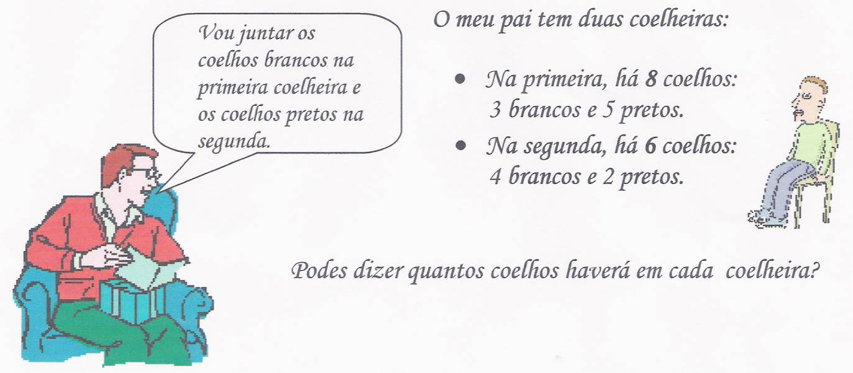
(sugestão: podes começar a resolver o problema recorrendo a um desenho).

Nome - ___________________________________________ Data _____/_____/______

Mais pesado do que…
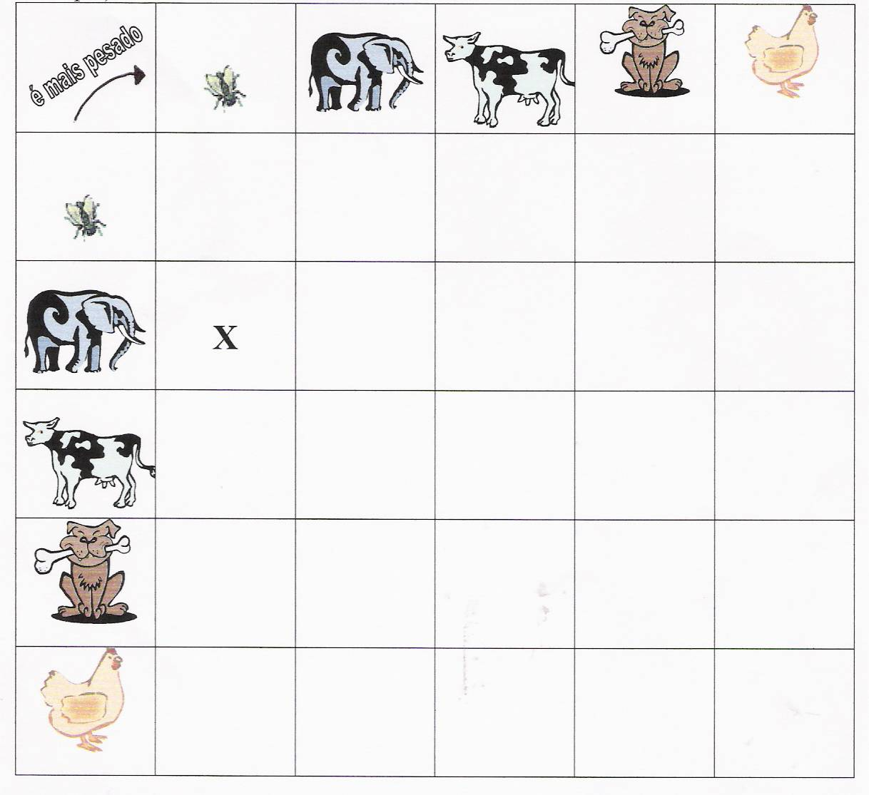

Agora liga do mais leve para o mais pesado
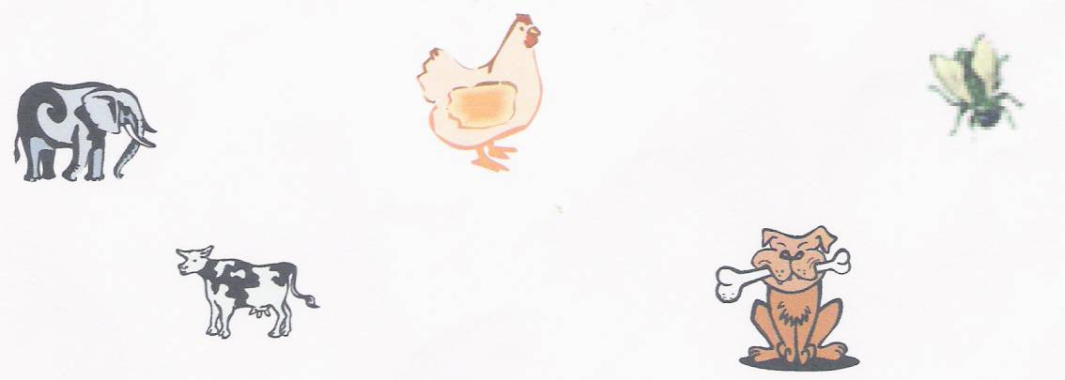

Nome - ________________________________________ Data - _____ / _____ / ______

Os animais da quinta

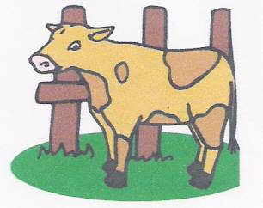
Na quinta há 10 bezerros:
- 2 bezerros malhados;
- 2 cinzentos;
- 3 castanhos;
- e pretos.

Completa a frase.

Há ____________ bezerros pretos.

Nome - ________________________________________ Data - _____ / _____ / ______

Os tempos livres
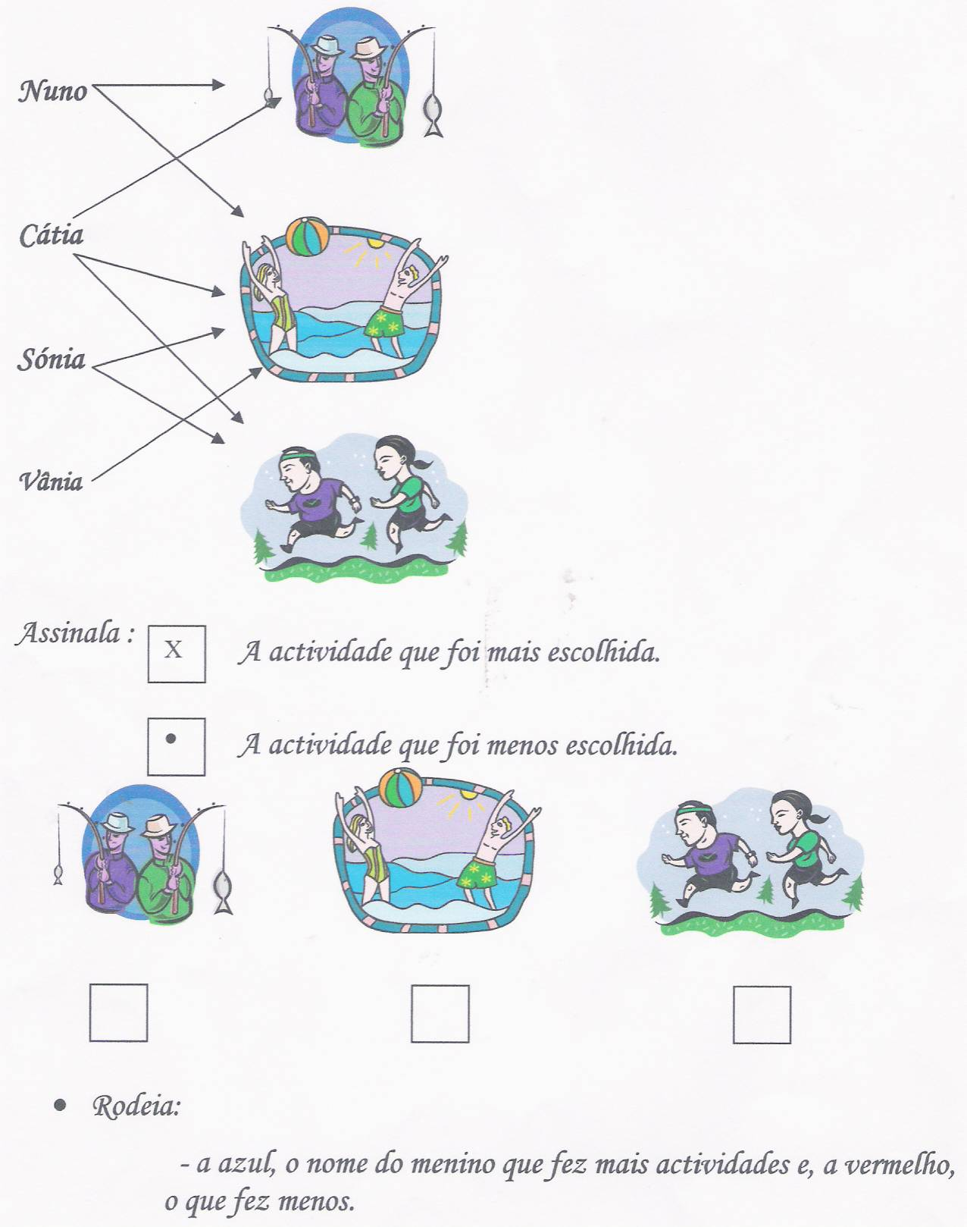

Nome - ________________________________________ Data - _____ / _____ / ______

Desenhos e mais desenhos

Faz o desenho conveniente em cada casa vazia, como no exemplo:

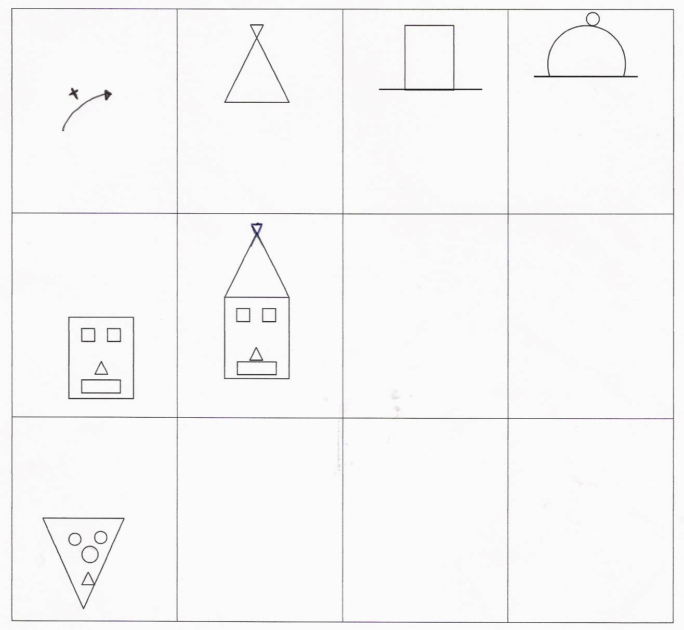

Nome - ________________________________________ Data - _____ / _____ / ______

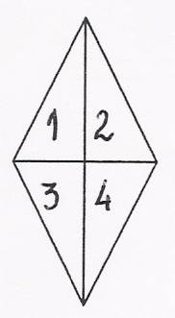
CORES E MAIS CORES

Usando uma só cor, de quantas maneiras diferentes consegues colorir a figura?

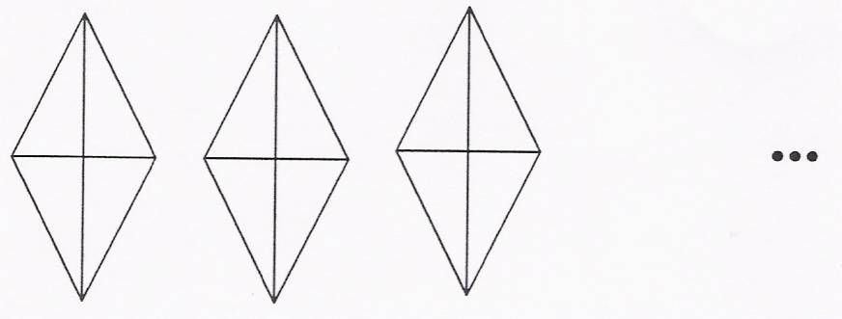

Nome - ________________________________________ Data - _____ / _____ / ______

PAINÉIS DE AZULEJOS

Colei desenhos pequeninos nestes azulejos (1 desenho em cada dois azulejos).

Por cima do lavatório
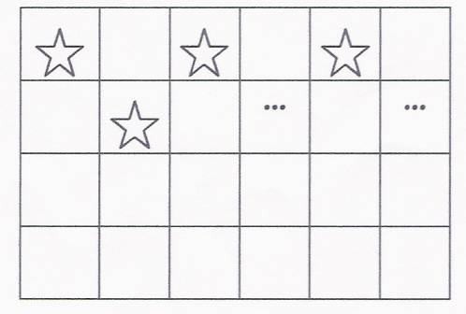

Por cima da banheira

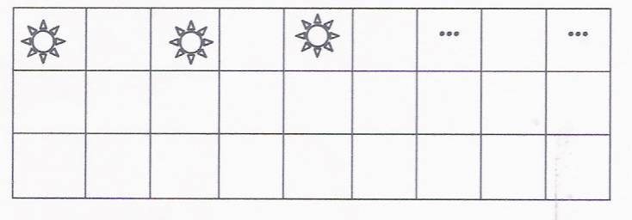

Continua estes dois painéis de azulejos:

por cima do lavatório, há ________ quadrados e colei _______ desenhos.
por cima da banheira, há _________ quadrados e colei _______ desenhos.

Nome - ________________________________________ Data - _____ / _____ / ______

QUANTOS IRMÃOS SOMOS?!

Em nossa casa há 5 crianças: 3 rapazes e 2 raparigas.
A mãe vai ter um bebé (ou pode mesmo ter gémeos).

Completa o quadro.

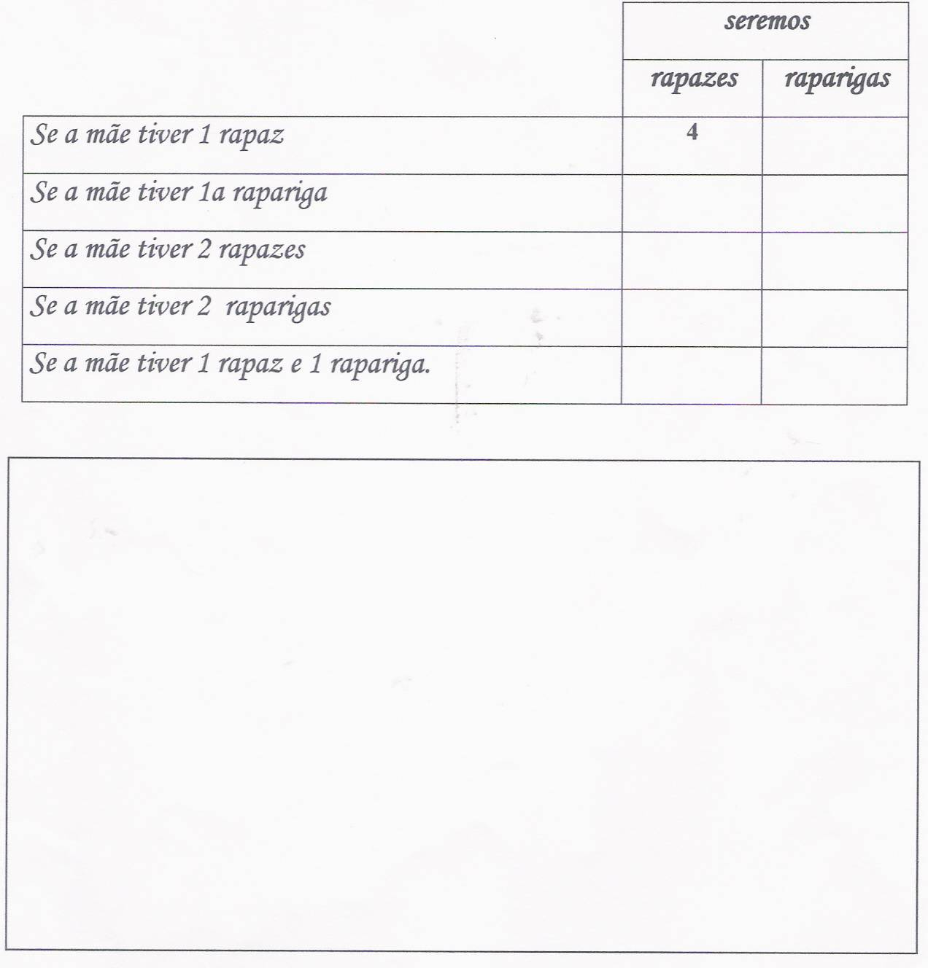

Nome - ________________________________________ Data - _____ / _____ / ______

OS LUGARES DE CADA UM

Coloca o Paulo, a Lili, a Mila, o Tomé e a Dalila nas suas mesas sabendo que:

- O Paulo está no canto da sala;
- A Lili está entre o Paulo e a Mila;
- O Tomé está à frente da Lili.

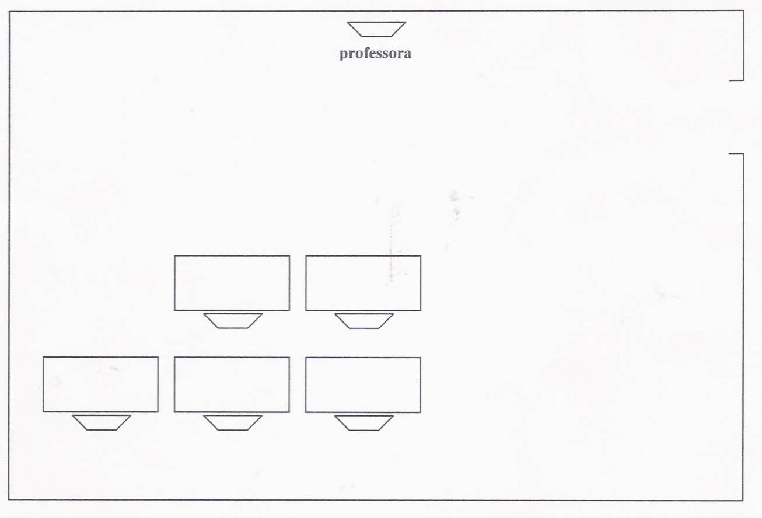

Nome - ________________________________________ Data - _____ / _____ / ______

A FEIRA

Este é o percurso que a Francisca fez na Feira.

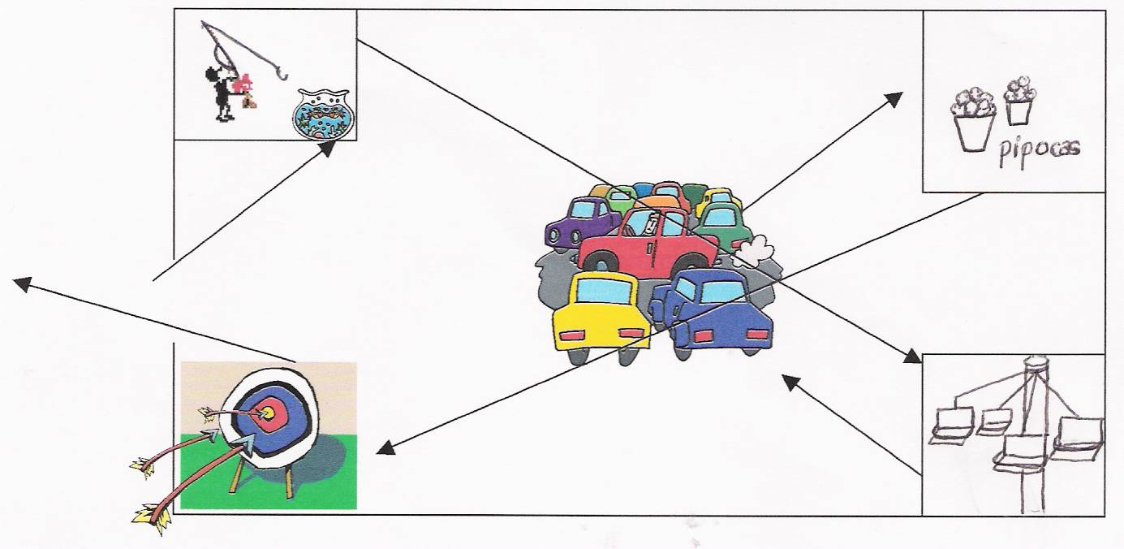

Ordena de acordo com a figura:

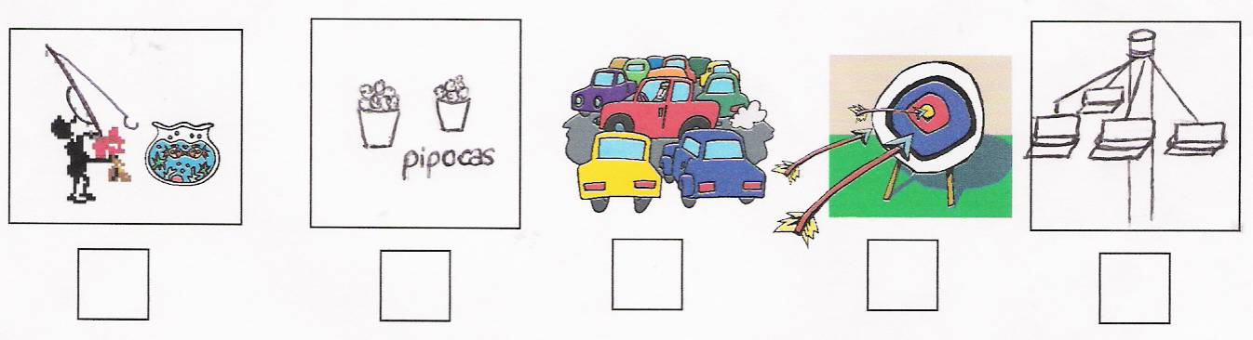

Nome - ________________________________________ Data - _____ / _____ / ______

COLECÇÃO DE CARRINHOS

O Zé tem 16 carrinhos de brincar na sua colecção. Sete são vermelhos e os restantes azuis e verdes.
Quantos carrinhos poderá haver de cada uma das cores?

Resolve o problema completando a tabela.
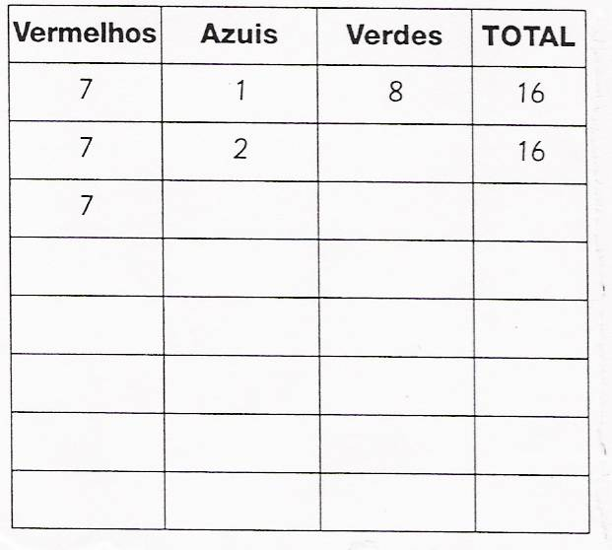

Nome - ________________________________________ Data - _____ / _____ / ______

OS ANIVERSÁRIOS DE CADA UM

Na turma do Tomás há um quadro com o número de alunos que fazem anos em cada mês.
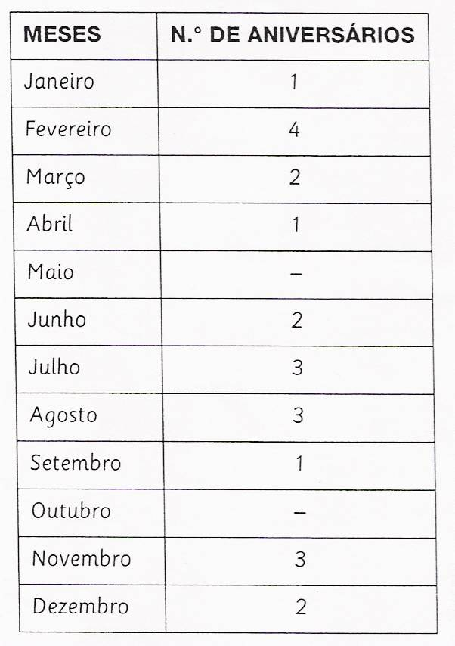
Qual é o mês em que mais alunos fazem anos?
_______________________________________________________________
Quais são os meses em que nenhum aluno faz anos?
_______________________________________________________________
Quantos alunos fazem anos nas férias grandes (Julho, Agosto e Setembro)?
_______________________________________________________________
Nome - ________________________________ Data - ____ / _____ / ______

CORRIDA DE AUTOMÓVEIS

Numa corrida de automóveis encontram-se apenas 3 carros em prova – o amarelo, o vermelho e o azul.
De quantas maneiras diferentes podem eles chegar à meta?

Faz um esquema ou desenho.


Nome - ________________________________________ Data - _____ / _____ / ______

OS BERLINDES DE CADA UM

Observa e lê atentamente.
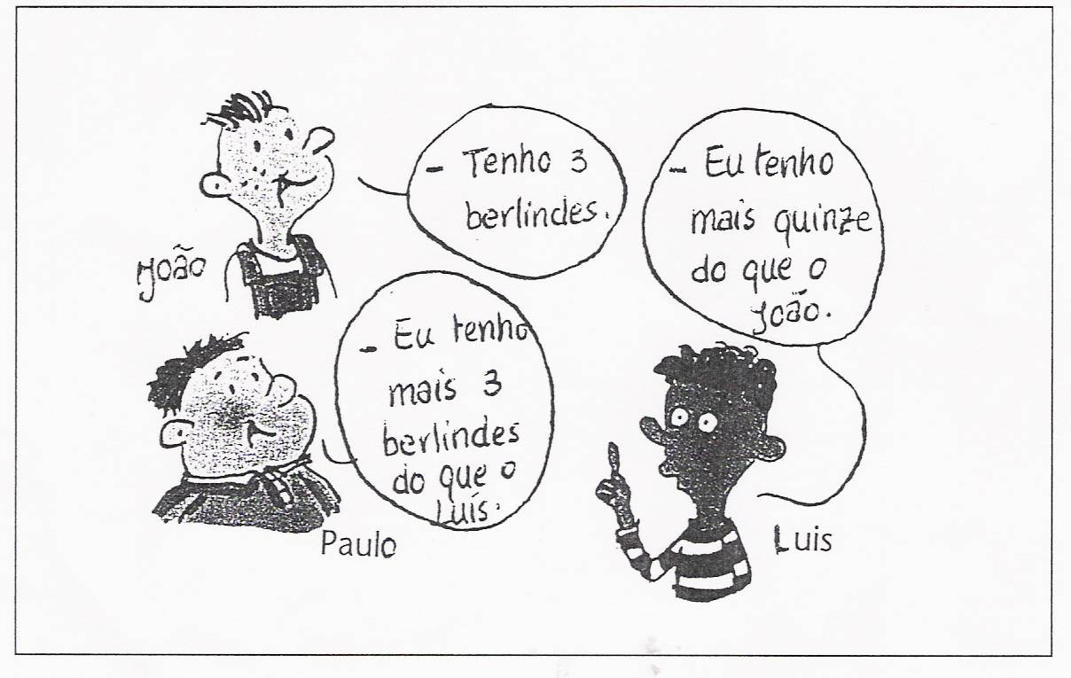
Regista, na tabela, o número de berlindes de cada um.
João | Luís | Paulo

Completa:
- O _______________________ é o menino que tem mais berlindes.
- O _______________________ é o que tem menos berlindes.
- O _______________________ tem mais 12 berlindes que o __________________.
- O João tem menos _________ berlindes que o Luís e menos _________ que o Paulo.

Nome - ________________________________________ Data - _____ / _____ / ______

OS BERLINDES DO FRANSCISCO

O Francisco perdeu 1 berlinde. Jogou os restantes 5 e ganhou 3.
No jogo seguinte, perdeu metade dos que tinha, mas ganhou 2. No final do jogo o Francisco tinha 6 berlindes!
Quantos berlindes tinha o Francisco no início do jogo?
O Francisco conseguiu aumentar a sua colecção?
(Justifica os teus cálculos)

Nome - ________________________________________ Data - _____ / _____ / ______

RECICLAGEM

Na escola do Vasco há 9 baldes para reciclagem e hoje é dia de recolha do lixo.
Na sala do 1º ano há 2 baldes para o vidrão, 3 baldes cheios de papel e um balde de pacotes de leite.
Qual foi o ecoponto que ficou mais cheio?
Quantos baldes ficaram vazios?
De que encherias tu os baldes vazios para que todos os ecopontos ficassem com o mesmo número de baldes?

Calendarização das situações problemáticas – 1º ano / 3º período

– Parque de estacionamento
FACULTATIVOS

Passarinhos fugitivos

Tanto calçado

A idade do Rui

Cores e mais cores

Piões

Os cadernos do Rui

Tantas actividades

Abelhas nas flores

– As sandes da Catarina

– Corrida de carrinhos

– Corrida de bicicletas

– O peso da fruta

– Informática

Nome - ________________________________________ Data - _____ / _____ / ______

PARQUE DE ESTACIONAMENTO

Num parque de estacionamento estão cinco carros. Descobre a sua ordem, sabendo que:
- O azul está ao lado do vermelho.
- O verde está entre o vermelho e o branco.
- O preto não está ao lado do azul.
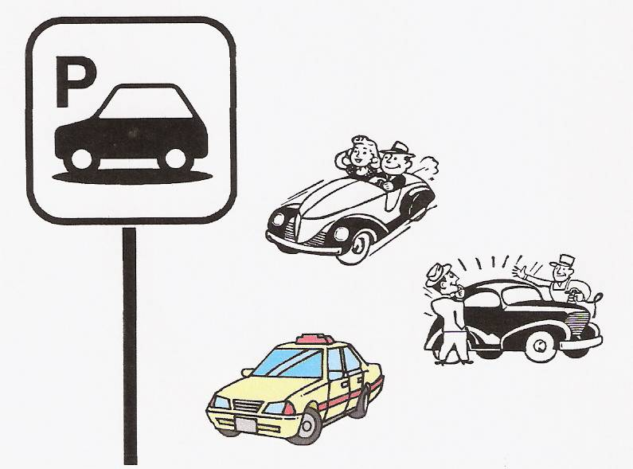

Nome - ________________________________________ Data - _____ / _____ / ______

AS SANDES DA CATARINA

A Catarina gosta muito de sandes, mas sempre com dois sabores diferentes.

Ela tem à escolha:
- queijo
- fiambre
- marmelada
- presunto
- manteiga
Quantas sandes diferentes pode ela fazer, juntando sempre dois sabores?

Nome - ________________________________________ Data - _____ / _____ / ______

CORRIDA DE CARRINHOS

O Sérgio tem 3 carrinhos azuis. O Jorge, que não gosta de azul, tem 3 carrinhos de cores diferentes.
Numa corrida, ganhou um carro amarelo, ficando em penúltimo lugar um carro verde e em último um vermelho.
Em que lugares ficaram os carros do Sérgio?

1º
2º
3º
4º
5º
6º
(Para além desta tabela, podes criar outras formas de resolução tais como: desenhos, esquemas…)

Nome - ________________________________________ Data - _____ / _____ / ______

CORRIDA DE BICICLETAS

Numa corrida de bicicletas, o João e o Miguel empataram em 3º lugar. O Artur cortou a meta logo depois e o Marco em 5º. O José ficou em 7º e último lugar. O Ricardo ganhou ao Pedro.
Em que lugar ficou cada um deles?

Nome - ________________________________________ Data - _____ / _____ / ______

O PESO DA FRUTA

2 bananas pesam tanto como 5 morangos
5 maçãs pesam tanto como 15 morangos.
Então:

4 bananas pesam tanto como _____________________morangos.
6 bananas pesam tanto como _____________________maçãs.
10 maçãs pesam tanto como______________________bananas.

Nome - ________________________________________ Data - _____ / _____ / ______

INFORMÁTICA

Na aula de informática, o José começou por fazer sete desenhos. Não gostou de dois e apagou-os. Fez mais três e apagou um. Depois fez quatro e mandou imprimir todos os que tinha.
Quantos desenhos mandou imprimir?

Nome - ________________________________________ Data - _____ / _____ / ______

PASSARINHOS FUGITIVOS
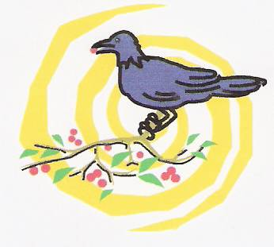
Numa gaiola estavam oito passarinhos. A porta ficou
aberta e eles voaram. Um poisou no armário da cozinha.
Outro em cima da televisão e dois no candeeiro da sala.
Os restantes fugiram pela janela, ficando igual número
de passarinhos tanto na laranjeira como no limoeiro.
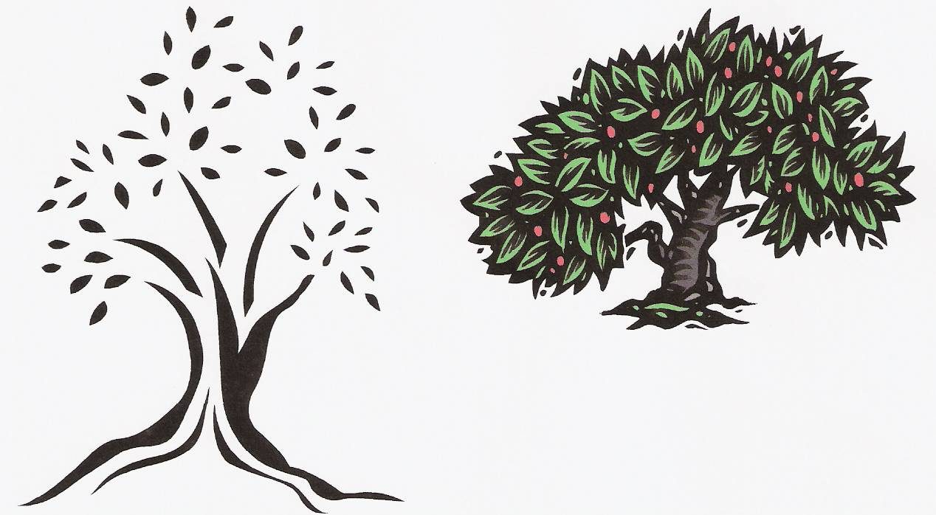
Quantos passarinhos poisaram em cada uma das árvores?

Nome - ________________________________________ Data - _____ / _____ / ______

TANTO CALÇADO

A Rita tem dois pares de sapatos, dois pares de sandálias, dois pares de sapatilhas e dois pares de botas.
Se a Rita estragar um par de sapatilhas e um par de botas, ainda fica com sapatilhas, botas, sandálias e sapatos.

Nome - ________________________________________ Data - _____ / _____ / ______

A IDADE DO RUI

O Rui tem tantos anos como a Sara. A Sara tem 10 anos. A Luísa tem mais dois anos que o Rui. Quantos anos tem o Rui?

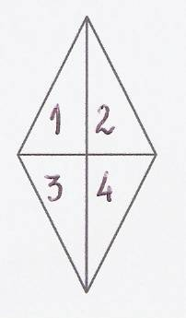

Nome - ________________________________________ Data - _____ / _____ / ______

CORES E MAIS CORES

Usando uma só cor, de quantas maneiras diferentes consegues colorir a figura?

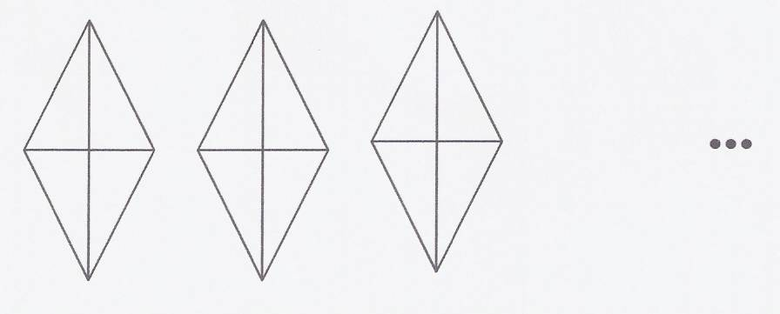

Nome - ________________________________________ Data - _____ / _____ / ______

PIÕES

A Joana, o Manuel e o Pedro têm uma dúzia de piões.
O Manuel tem tantos piões como o Pedro e a Joana juntos.
O Pedro tem o dobro dos piões da Joana.
O Manuel e o Pedro têm uma dezena de piões.
A Joana e o Manuel têm o dobro dos piões do Pedro.
O Manuel tem metade da totalidade dos piões.
Quantos piões tem cada um?

MANUEL PEDRO JOANA

Nome - ________________________________________ Data - _____ / _____ / ______

OS CADERNOS DO RUI

CORES:

COR DO CÉU –

COR DA TERRA –

COR DO SOL –

COR DO SANGUE –

COR DA RELVA –

O Rui tem cinco cadernos, um de cada cor.
O caderno de Língua Portuguesa é cor da relva;
O caderno de Estudo do Meio é cor do sol;
O caderno de Desenho não é da cor do sangue;
O caderno dos trabalhos de casa é cor da terra;
O caderno de Matemática não é cor do céu,

De que cor é cada um dos cadernos?

Nome - ________________________________________ Data - _____ / _____ / ______

TANTAS ACTIVIDADES

O Artur tem tantas actividades como dias de semana.
À segunda-feira vai à natação;
À terça-feira não vai ao futebol nem ao judo, mas pratica desporto;
À quarta-feira não toca guitarra, mas vai à aula de música;
À quinta-feira ou vai ao futebol ou toca guitarra;
À sexta-feira prefere a música;
Ao sábado ou joga basquetebol ou vai ao judo;
Ao domingo ou toca bateria ou vai à natação ou anda de bicicleta;

 | SEG. | TERÇ. | QUAR. | QUIN. | SEXT. | SÁB. | DOM.

Nome - ________________________________________ Data - _____ / _____ / ______

ABELHAS NAS FLORES

As flores atraem os insectos conforme as suas cores e odores.
A rosa teve a visita de 6 abelhas por hora.
O malmequer teve a visita de 5 abelhas por hora.
O jarro teve a visita de 8 abelhas por hora
O cravo teve o dobro das visitas do malmequer.
Já as camélias só tiveram metade das visitas dos jarros.
Qual é a flor preferida das abelhas?
Qual é a flor menos visitada?
(Podes organizar um esquema, um gráfico...)

Nome - ________________________________________ Data - _____ / _____ / ______

A ROUPA DAS GÉMEAS

As gémeas Joana e Mariana não gostam de se vestir de igual mas têm roupas iguais. Cada uma delas tem uma saia de ganga, umas calças de ganga, uma blusa azul, uma cor-de-rosa e uma vermelha.
De quantas formas diferentes elas se podem vestir?

Nome - ________________________________________ Data - _____ / _____ / ______

OS IOGURTES DA MARGARIDA

A Margarida adora iogurtes.
À segunda-feira come dois iogurtes de ananás.
À terça-feira come um iogurte de morango.
À quarta-feira come três iogurtes de banana.
À quinta-feira come menos um do no que no dia anterior, mas de chocolate.
À sexta-feira come um iogurte de cereja.
Ao sábado come quatro iogurtes naturais e ao domingo come metade dos do dia anterior, mas de ameixa.
Em que dia a Margarida come mais iogurtes?
Qual parece ser o seu sabor preferido?
(sugestão: organiza um gráfico de barras )

